**ОБҐРУНТУВАННЯ ТЕХНІЧНИХ ТА ЯКІСНИХ ХАРАКТЕРИСТИК ПРЕДМЕТА ЗАКУПІВЛІ, ЙОГО ОЧІКУВАНОЇ ВАРТОСТІ, КОНКУРЕНТНОЇ ПРОЦЕДУРИ ЗАКУПІВЕЛЬ**

1. ID номер <https://prozorro.gov.ua/tender/UA-2023-10-26-005061-a>
2. Предмет закупівлі: **Стільці для концертної зали Гречаноподівського СБК (код ДК 39110000-6 - Сидіння, стільці та супутні вироби і частини до них)**

**Обґрунтування доцільності закупівлі**: Згідно рішення сесії сільської ради від 28.09.2023 року № 1696-30/VIII було прийнято рішення про закупівлю **Стільці для концертної зали Гречаноподівського СБК (код ДК 39110000-6 - Сидіння, стільці та супутні вироби і частини до них)**

**Для виконання завдання** замовник повинен провести процедуру відкритих торгів з особливостями

1. **Обґрунтування технічних та якісних характеристик закупівлі**:

**Виробництво крісел має відповідати:**

* Системі екологічного управління - Сертифікат ДСТУ ISO 14001: 2015 (ISO 14001:2015,IDT)
* Системі управління якістю - Сертифікат ДСТУ ISO 9001: 2015 (ISO 9001:2015, IDT)
* Системі управління охороною здоров’я і безпекою праці - Сертифікат ДСТУ ISO 45001: 2019 (ISO 45001:2018, IDT)
* Системі управління безпекою ланцюга постачання - Сертифікат ДСТУ ISO 28000:2008 (ISO 28000:2007, IDT).

Крісла повинні бути виготовлені згідно ТУ виробника. На підтвердження цього учасник повинен надати титульний лист ТУ, розроблених для виробника. ТУ повинні бути зареєстровані в регіональному органі сертифікації та стандартизації, внесені до бази даних «Технічні умови України» мати Консультативний висновок на проект ТУ виданий ДВЛ ДСНС України та Зміни до ТУ, якщо такі рекомендовано зробити згідно цього Консультативного висновку.

Конструкція крісла має відповідати вимогам та стандартам ДСТУ ГОСТ 16371:2016 та ДСТУ ГОСТ 19917:2016, що повинно бути підтверджено копією Сертифіката відповідності, копією Санітарно-Епідеміологічного Висновку, що є дійсними на момент пропозицій електронних торгів (додати до пропозиції). Якщо учасник не є виробником, то разом з Дилерським Договором повинен надати усі вище зазначені Сертифікати та Висновки безпосередньо виробника, а також надати письмову згоду виробника на виконання умов договору.

**Кількість та габарити крісла:**

**Кількість:** 231шт. в секціях від 3-х посадкових місць.

**Габарити крісла:** Висота 870мм, ширина в осях 520мм, глибина у розкладеному вигляді 660мм.

**Ергономіка та дизайн:**

Крісла мають бути з поліпшеною ергономікою та максимальною комфортністю для всіх вікових категорій глядачів, витримувати високі експлуатаційні навантаження. При цьому дизайн крісел має бути лаконічний, класичний театральний.

1. **Технічні особливості металевої стійки крісла:**

Крісла повинні бути стаціонарні на металевих стійках з кріпленням до підлоги, збиратися в секції відповідно до плану розташування. Стійка крісла приварена до спеціалізованої штампованої опори розміром 305х67 мм, що забезпечує надійне кріплення металевих стійок до підлоги (не більше двох отворів кріплення для кожної опори). Стійки крісел металеві, стальні, суцільнозварні. Металеві стійки повинні мати естетичний зовнішній вигляд, не допускаються будь-які вузли кріплення на фронтальній (передній) частині стійки. Всі металеві стійки повинні мати захисне декоративне полімерне покриття на основі епоксидних смол (колір «чорний оксамит» або еквівалент).

1. **Фальшпанелі**

Декоративні панелі на крайніх металевих стійках секції крісел із зовнішньої сторони виготовлені з фанери, обтягнуті меблевою тканиною, та монтуються до стійок за допомогою скритих вузлів кріплення. Центральні стійки – відкриті (без фальшпанелей).

1. **Підлокітник:**

Підлокітник – прямий, виготовляється з дерева твердих порід. На поверхню підлокітників нанесений спеціалізований лак, що забезпечує не тільки тонування деревини, але й захищає її від зовнішніх пошкоджень. Захисний шар твердий, але еластичний, рівний та гладкий.

1. **Технічні особливості спинки крісла:**

Спинка крісла м’яка, прямокутної форми, спинка кріпиться до металевих стійок за допомогою відкритих вузлів кріплення. Спинка обтягнута з двох сторін спеціалізованою меблевою тканиною з підвищеними експлуатаційними характеристиками, тип: мікрофібра, 100% ПЕС, щільність не менше: 190г/м2.. Подушка спинки крісла ергономічної форми для зручного розташування у кріслі, внутрішнє наповнення з пінополіуретану еластичного.

1. **Технічні особливості сидіння крісла:**

Сидіння крісла м’яке, прямокутної форми, кріпиться до металевих стійок за допомогою відкритих вузлів кріплення, товщина сидіння не менше 70 мм. Сидіння крісла м’яке, внутрішнє наповнення литий формований пінополіуретан високої щільності 40-55 кг/м³, що не просідає та не змінює форму на протязі гарантійного терміну. Сидіння обтягнуте спеціалізованою меблевою тканиною, з високими експлуатаційними характеристиками. Форма сидіння прямокутна, кути заовалені. Для забезпечення вільного пересування між рядами сидіння крісла має гравітаційний механізм, що повертає сидіння у вертикальне положення, без попередньої дії зовнішніх направляючих зусиль. Робота механізму безшумна.

1. **Креслення крісла:**

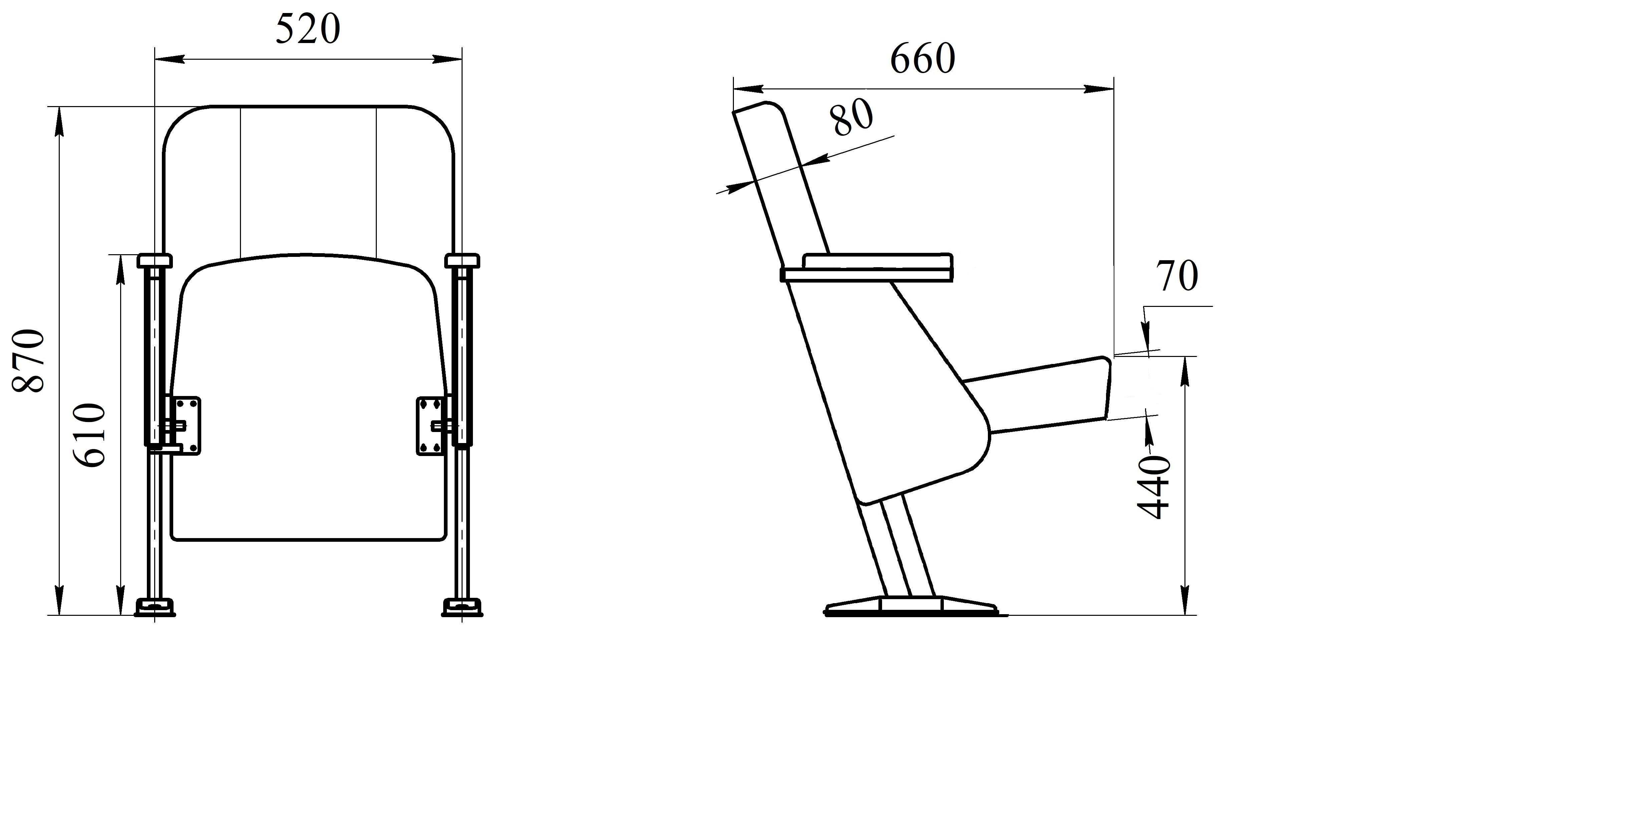

**\*Крісло має максимально відповідати кресленню.**

**Гарантійні зобов’язання:**

Гарантійний термін експлуатації виробу «Театральне крісло»: 36 місяців.

Гарантійний термін експлуатації литого формованого пінополіуретану: на весь строк використання крісел, але не менше ніж 120 місяців (10 років). На підтвердження цього постачальник надає гарантійний сертифікат безпосередньо від виробника литого формованого пінополіуретану. Де також мають бути зазначені технічні показники, такі як жорсткість, еластичність, щільність та інші. Якщо учасник не є виробником, то повинен надати у складі своєї пропозиції листи гарантійних зобов’язань безпосередньо від виробника (підтвердити наявність КВЕДів на даний вид діяльності).

1. **Мета проєкту:** Закупівля здійснюється для початку функціонування Гречаноподівського сільського будинку культури після капітального ремонту.
2. **Для кого цей проєкт:** Мешканці Гречаноподівської територіальної громади - глядачі різновікової категорії: діти, молодь, дорослі, а також гості та учасники художньої самодіяльності .
3. **Обґрунтування очікуваної ціни закупівлі:** Очікувана вартість закупівлі по даному предмету складає 540 250,00 грн. (П’ятсот сорок тисяч двісті п’ятдесят гривень, 00 коп.) з ПДВ. Розрахунок очікуваної вартості предмета закупівлі проведено відповідно до рекомендацій Наказу Мінекономіки від 18.02.2020 р. No 275 «Про затвердження примірної методики визначення очікуваної вартості предмета закупівлі» шляхом порівняння ринкових цін очікуваної вартості на підставі даних ринку, а саме загальнодоступної відкритої інформації про ціни, що міститься в мережі Інтернет у відкритому доступі, а також аналізу обсягів та інформації про аналогічні закупівлі розміщені на сайті https://prozorro.gov.ua